Использование

Орошение

• Водопроводные системы

• Подъемные устройства и насосные станции

• Оборудование для хранения топлива

• Системы обработки воды

• Противопожарное оборудование

• Измерение расхода воды

**ОСНОВНЫЕ ХАРАКТЕРИСТИКИ**

· простота конструкции, компактность и легкость демонтажа

· ограничение потерь напора и сокращение риска кавитации

· своеобразный гидравлический профиль

· отличная устойчивость к коррозии

· соответствие европейским и американским стандартам

· простота установки

· подготовлен для установки V-PORT

· полная герметичность

**ТЕХНИЧЕСКИЕ ХАРАКТЕРИСТИКИ**

· корпус, обеспечивающий высокую проходимость жидкостей, без зон застаивания, с

выраженным гидродинамическим профилем

· стандартная отливка из перлитного чугуна

· покрытие напылением эпоксид - полиэстера

· запорная часть, полностью управляемая по всей длине хода

· стандартное уплотнительное гнездо из нержавеющей стали, с целью сокращения

риска кавитации

· свободное прохождение, равное не менее 80% номинального диаметра

· запорная часть V-PORT, по заказу

· болты крепления крышки к корпусу изготовлены из нержавеющей стали

· герметизация воском, по заказу

· стержень, запорная часть, дистанционная распорка и возвратная пружина

изготовлены из нержавеющей стали

· мембрана из резины NR, укрепленная при помощи нейлоновых нитей

· по заказу - мембрана из Витона

· простота в техническом обслуживании и легкий доступ ко внутренним частям, без

снятия клапана с трубопровода

· возможность поменять функцию приобретенного клапана при помощи простого

видоизменения направляющей схемы

**СФЕРА ПРИМЕНЕНИЯ**

· водопроводные системы

· противопожарное оборудование

· системы обработки воды

· оборудование для хранения топлива

· станции заправки водой (аэропорты, морские и речные пристани)

· спортивные сооружения (бассейны, аквариумы, парки развлечений)

· подъемные устройства и насосные станции

Маркировка гидросила





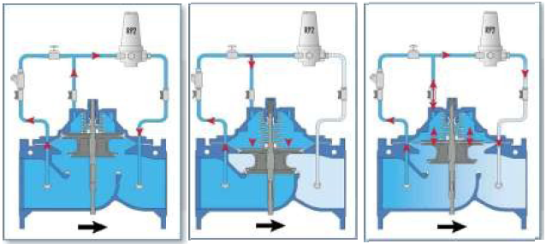

Когда направляющий элемент RP2 открывается вследствие понижения давления за сечением, усилие, воздействующее на диски мембраны, прекращается и, следовательно, затвор открывается

Когда направляющий элемент RP2 закрывается вследствие повышения давления за сечением, давление выше элемента - посредством гидравлической системы - вновь оказывает воздействие на диски мембраны, вызывая, таким образом, закрытие затвора.

В том случае, когда направляющий элемент RP2 частично открыт, давление на диски мембраны будет определять временное положение затвора, которое будет

сохраняться в условиях равновесия в промежуточной точке его хода.



Предохранительный клапан

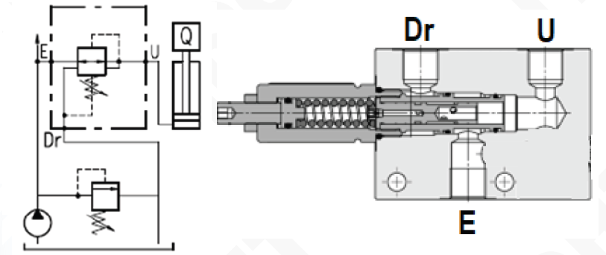

Хранение ГОСТ15150-69

Переключающий клапан

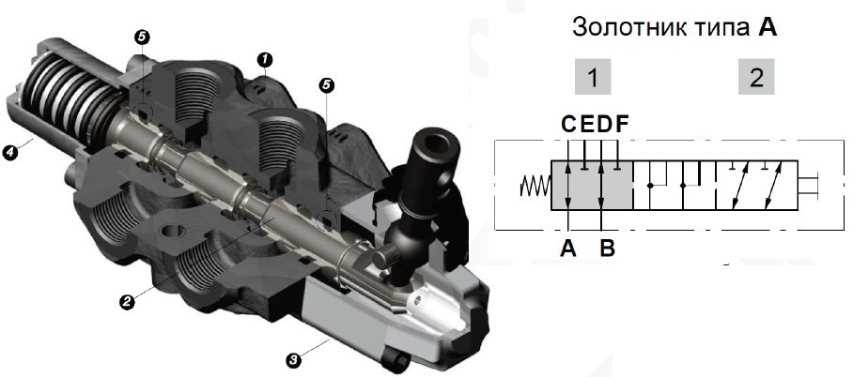

Дифференциальный клапан.

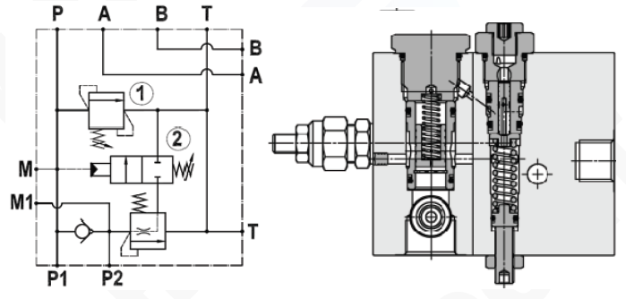

Регулятор расхода

